Objectif • Utiliser cette activité pour développer ta compréhension des facteurs affectant la résistance à l’écoulement d’un liquide.
Quoi faire
1. Joins le groupe départ assigné par ton professeur. Note le numéro de 1 à 6 que ton professeur te donne.

2. Forme un groupe expert avec tous les autres élèves de la classe à qui a été assigné le même numéro que toi. Chaque groupe devra faire une recherche sur un facteur affectant la résistance à l’écoulement d’un liquide.

3. Dans ton groupe expert, étudie le facteur assigné et complète les instructions fournis sur la feuille.

4. Une fois que les membres de ton groupe expert ont une bonne compréhension du sujet assigné, retourne à ton groupe départ et fais un compte-rendu sur ce que tu as appris.

Le groupe expert # _______________________
Le sujet: la température

Lis les pages 286 et 287 de Sciences 8 Terre-Neuve-et-Labrador. Complète ce qui suit afin de faire un rapport à ton groupe départ.

1. Qu’est-ce que l’énergie cinétique?
________________________________________________________________________
________________________________________________________________________
________________________________________________________________________

2. Comment la température et l’énergie cinétique moyenne sont-elles reliées?
________________________________________________________________________
________________________________________________________________________
________________________________________________________________________

3. Quand de la chaleur est ajoutée à un liquide, comment la capacité des particules de passer l’une à côté de l’autre, est-elle affectée?
________________________________________________________________________
________________________________________________________________________
________________________________________________________________________

4. Dessine un modèle pour aider à illustrer la réponse du # 3. Tu peux utiliser le verso de cette page.

5. Comment la viscosité d’un liquide est-elle affectée par la température?
________________________________________________________________________
________________________________________________________________________
________________________________________________________________________

6. Fais une liste de tous les exemples que tu connais au sujet de cette relation.
________________________________________________________________________
________________________________________________________________________
________________________________________________________________________

Le groupe expert # _______________________
Le sujet: la concentration

Lis la section « La concentration et la viscosité » à la page 288 de Sciences 8 Terre-Neuve-et-Labrador. Complète ce qui suit afin de faire un rapport à ton groupe départ.

1. Qu’est-ce que la concentration?
________________________________________________________________________
________________________________________________________________________

2. Le diagramme ci-dessous représente des particules de fécule de maïs dissoutes dans
un certain volume d’eau. Dessine des modèles démontrant une augmentation de la concentration et une diminution de la concentration.

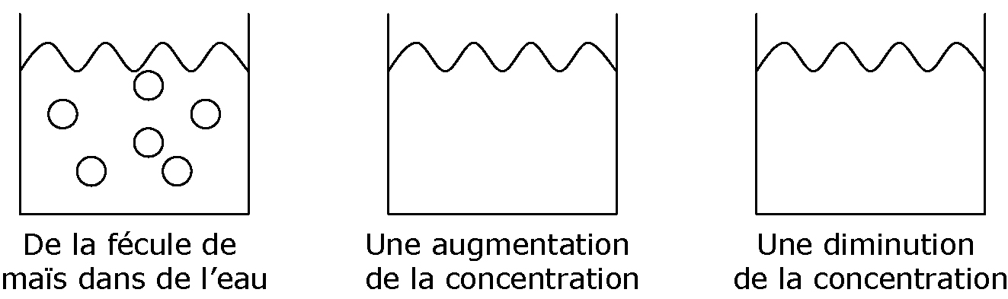

3. Comment la viscosité d’une substance est-elle affectée par la concentration?
________________________________________________________________________
________________________________________________________________________

4. Fais une liste de tous les exemples que tu connais au sujet de cette relation.
________________________________________________________________________
________________________________________________________________________
________________________________________________________________________
________________________________________________________________________
________________________________________________________________________
________________________________________________________________________
________________________________________________________________________
________________________________________________________________________
________________________________________________________________________

Le groupe expert # _______________________
Le sujet: la force d’attraction entre les particules

Lis la section « Les forces d’attraction et la viscosité » à la page 288 de Sciences 8 Terre-Neuve-et-Labrador. Complète ce qui suit afin de faire un rapport à ton groupe départ.

1. Est-ce que la force d’attraction entre les particules d’une même substance doit être la même que les particules de substance différentes? Explique.
________________________________________________________________________
________________________________________________________________________
________________________________________________________________________

2. Si les forces d’attraction entre les particules d’un liquide sont fortes, comment, facilement, peuvent passer les particules l’une à côté de l’autre?
________________________________________________________________________
________________________________________________________________________

3. Dessine un modèle pour aider à illustrer la réponse du # 2. Tu peux utiliser le verso de cette page.

4. Comment la viscosité d’une substance est-elle affectée par les forces d’attraction?
________________________________________________________________________
________________________________________________________________________
________________________________________________________________________

5. Après une chute de pluie, les gouttelettes d’eau peuvent normalement être vues sur le vitrage de la fenêtre.
a) Quelles forces entraînent les particules d’eau à former une gouttelette? Est-ce que ces forces sont fortes ou faibles?
_____________________________________________________________________
_____________________________________________________________________
_____________________________________________________________________

b) Quelles forces entraînent les gouttelettes à “coller” au milieu du vitrage de la fenêtre? Est-ce que ces forces sont fortes ou faibles?
_____________________________________________________________________
_____________________________________________________________________
_____________________________________________________________________

